東園國小 113學年第一學期【人權教育】融入教學活動執行成果檢核表
實施  年級 | 一年級 二年級 三年級 四年級 五年級 六年級
融入  主題  (可複選) | 生存權 福利權及受保護權 生存及發展權  社會參與及表意權 身分權 教育權 遊戲權 健康權
實施  方式  (可複選) | 結合繪本進行，繪本名稱：  融入班級（ ）課程，單元名稱：______________。  融入學年自訂活動，活動主題： 。  配合校內安排之宣導活動，活動主題： 。  其他，請簡述： 配合世界人權日，主題:反歧視與人權 。
活動  概要  (條列式) | 1.透過世界人權日的教學簡報，學生了解歧視的意義並學習尊重他 人。  2.配合衛福部 CRC資訊網影音資源讓學生認識反霸凌，及尊重多元 差異，並維護自己的身心健康。
成果  描述  (條列式) | 1.用遊戲方式驗收學生學習成果，學生可具體說出人權教育的基本 概念及內涵，並願意在生活中實踐人權教育的精神。
檢討  建議  (條列式) | 1.教材內容學生易理解，許多範例切合學生生活經驗，可引起學生 共鳴，也提高學生學習興趣。
活動  照片 | 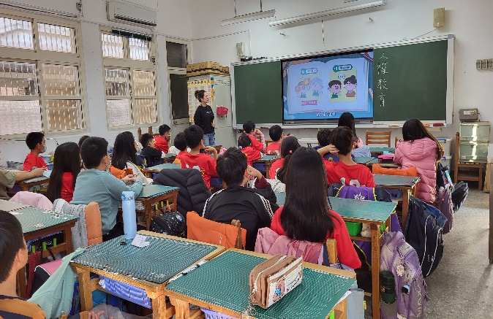 | 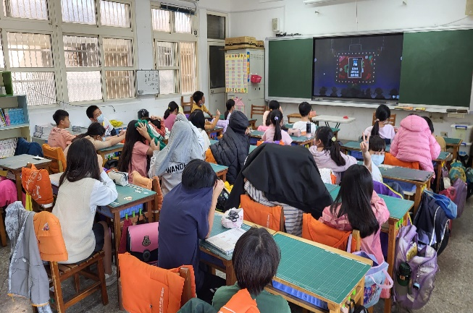
 | 依照片內容簡述辦理情形：  學生觀賞影片，認識兒童人權公約的內涵。 | 依照片內容簡述辦理情形：  利用小遊戲做引起動機，讓學生對此議題有興趣，漸進式帶出主題。

※請各學年代表填完後，可用line或mail回傳給活動組，表格若不足請自行延伸使用，謝謝。(活動組信箱pupst0102@tmail.hc.edu.tw)

